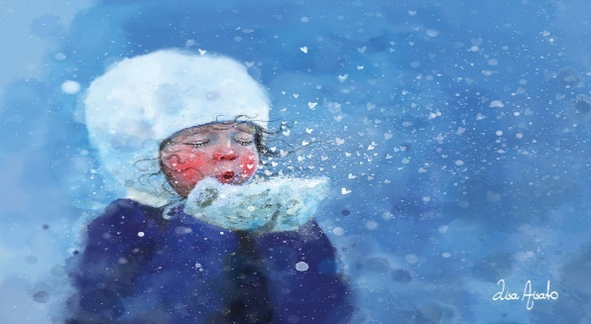
Månedsbrev januar

Evaluering av desember:
Hei
I desember har vi trukket kalender, bakt pepperkaker, feiret Lucia, hatt nissefest og julebord. Vi har også blitt bedre kjent med musene Erlando og Magnuso, som gledet seg til jul, fra adventsfortellingen «24 dager til jul». Selv om vi måtte gå tilbake til gult nivå, og ikke fikk gjennomført alt vi hadde planlagt, så har vi hatt en fin førjulstid sammen på Maurtua. Vi har lagt til rette for gode fellesopplevelser gjennom musikk, sang og høytlesning, samt ro og tid til å leke og nyte førjulstiden sammen. Jeg vil takke for samarbeidet med dere foreldre i året som var, dere er en positiv gjeng som støtter opp om både smittevern og annet. Tusen takk

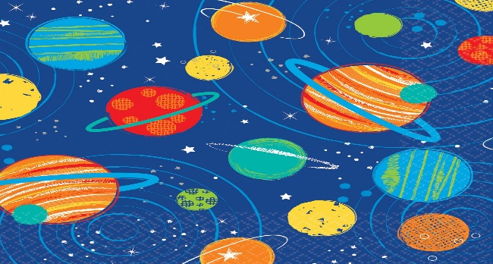
Mål og innhold for januar:
Tema: Verdensrommet
Fagområde fra Rammeplanen: Natur, miljø og teknologi
Nøkkelord: Måne, sol, planet, astronaut, romrakett (vi utvider etterhvert)
Bøker: «Lille frosk i verdensrommet», «Eventyr i verdensrommet»
Sanger: «Planetsangen», «Jeg er en astronaut», «Solsystemet»
Mål: Bidra til at barna opplever, utforsker og eksperimenterer med naturfenomener og fysiske lover. Vi ønsker å synliggjøre naturfenomener og reflektere sammen med barna om sammenhenger i naturen.
Sosialt mål: legge til rette for at barna kan forbli nysgjerrige på naturvitenskapelige fenomener, oppleve tilhørighet til naturen og gjøre erfaringer med bruk av teknologi og redskaper.
Bursdager: Henrik fyller 6 år! Gratulerer så mye med dagen!

Annen informasjon:
- Husk å ta med vannflasken hjem hver dag og vask den
- Pass på at barna har gode og varme klær og sko
- Ta kontakt hvis dere lurer på noe.
Vi ønsker dere en god måned Hilsen Stefan, Kim, Haregeweini og Ida Mari.
ida.mari.saetre.jakobsen@stavanger.kommune.no

